第一章 投标邀请
一、合格投标人必须具备以下条件：
1、符合《中华人民共和国政府采购法》第二十二条规定的供应商。
2、根据《上海市政府采购供应商登记及诚信管理办法》已登记入库的供应商。
3、其他资格要求：
3.1未被列入“信用中国”网站(www.creditchina.gov.cn)失信被执行人名单、重大税收违法案件当事人名单和中国政府采购网(www.ccgp.gov.cn/cr/list)政府采购严重违法失信行为记录名单的供应商。
3.2本项目采购预算1,134,180元人民币，超过采购预算的投标不予接受。
3.3本项目专门面向中小企业采购。参加投标的中小企业应当符合《政府采购促进中小企业发展管理办法》的规定。中小企业应当按照规定在投标文件中提供《中小企业声明函》。
3.4本项目不接受联合体投标。
3.5投标供应商应具备城乡规划编制乙级及以上资质证书且证书在有效期内。

- 项目概况
- 项目名称：赵巷镇城中村城市设计与控规调整
- 预算金额：113.418万元
- 合同履约期限：自合同签订之日起至法定规划批复。

- 工作内容
- 规划编制背景
为深入贯彻落实上海市关于加快推进“城中村”改造工作的战略部署，积极响应城市高质量发展要求，对赵巷镇318国道沿线地块“城中村”改造项目涉及地块进行规划研究，优化原控规居住用地、社区级公共服务用地和公共绿地布局。全面提升区域整体空间品质与居住配套能级，并强化与周边区域的产城融合发展，启动赵巷镇城中村城市设计与控规调整项目。
- 编制依据
- 《中华人民共和国土地管理法》（2019年修正）
- 《中华人民共和国土地管理法实施条例》（2021年修订）
- 《中华人民共和国城乡规划法》（2019年修正）
- 《上海市城乡规划条例》（2018年修正）
- 《上海市控制性详细规划管理规定》（2013年）
- 《上海市控制性详细规划技术准则》（2016年修订版）
- 《上海市控制性详细规划成果规范》（2020试行版）
- 《上海市15分钟生活圈规划导则（试行）》（2016年）
- 国家和上海市颁布的其他法律法规、规范、技术标准
- 规划范围
本次规划调整范围为青浦区赵巷镇区QPZXCZ-04单元17、18、20、23、28街坊和赵巷商业商务区QPZXCZ-05单元C8A、C8B街坊，总用地面积50公顷。
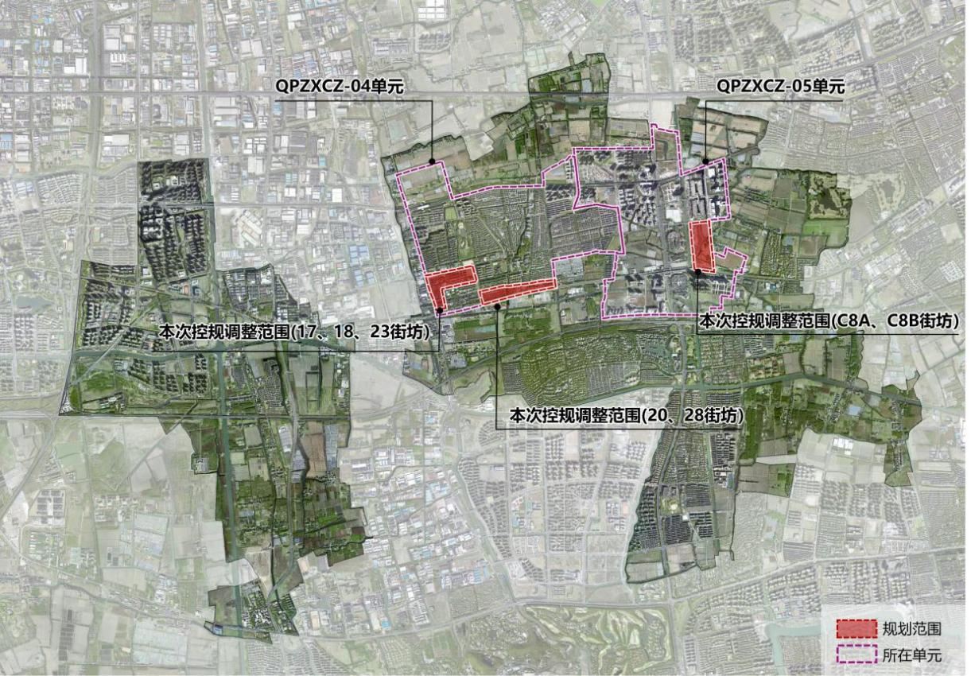
规划调整范围区位示意图
- 规划内容
（一）现状评估及上位规划梳理
对规划范围内的现状情况进行分析评估，包括土地使用现状、土地权属、周边现状等内容，为规划编制提供支撑。对上位规划、已批控规进行梳理，总结上位规划对规划范围的要求，以原有控制性详细规划为基础，开展局部调整研究。
（二）城市设计研究
对原控规、上位规划城市设计内容进行分析研判，提出城市设计目标定位、设计策略、空间结构等内容，对片区整体空间形象、重要节点空间形象、景观空间体系、重要城市界面、城市天际线等内容开展研究。结合城市设计研究，将相关重点城市设计要素纳入普适图则进行管控和引导。
（三）控规调整
根据控规技术准则和成果规范要求，形成法定文件、技术文件和入库文件。其中法定文件为普适图则，明确各地块土地使用、容积率、建筑高度、空间管制以及特定管理控制要求等；技术文件为说明书和编制文件，主要论述调整的必要性，包括调整背景、依据、主要调整内容和调整后的影响。

- 进度要求
序号 | 工作内容 | 时间计划 | 备注
1 | 前期评估研究阶段 | 合同签订后第1个月左右 | 现状踏勘、前期资料收集分析；  配合主管部门进行项目任务书申报。
2 | 初步方案  阶段 | 合同签订后第2-3个月左右 | 根据前期评估研究结论及项目任务书，编制控规初步方案和城市设计方案；进行初步方案评审会。
3 | 公示阶段 | 合同签订后第4-5个月左右 | 根据初步方案评审会意见反馈，对初步方案进行修改完善；进行规划方案网上及现场公示；
4 | 项目报批  阶段 | 合同签订后第5-6个月左右 | 根据评审会及公示意见，对规划进行修改形成上报文件，报主管部门审批

- 成果要求
1、最终成果
按照上海市控制性详细规划相关成果规范提供最终成果。
2、过程成果
过程中根据汇报、沟通需要，不定期提供阶段性成果。
3、成果形式
纸质文本：提供最终成果的纸质成果文本2套。
电子成果：按照上海市控制性详细规划相关成果规范提供最终成果的电子成果。

- 验收方式
获得法定规划的批复，且完成成果入库。

- 其他要求
投标供应商应具备城乡规划编制乙级及以上资质证书且证书在有效期内。
本项目中人员岗位要求（但不仅限于）详见下表。

人员配备一览表
序  号 | 岗位名称 | 建议配置岗位人数  （最低要求） | 基本要求 | 备注
1 | 项目负责人 | 1人 | 注册城市规划师或以上资格
2 | 项目工作人员 | 2人以上 | 城市规划专业或其他与本项目相关专业助理工程师或以上
合计 |  | 3人以上
★本项目配备人数不低于 3 人
说明：1、供应商的各岗位配置标准不得低于表内岗位配置数要求。
2、项目负责人应为供应商单位正式员工，提供依法缴纳社保的有效证明；其他人员应在项目实施期间依法缴纳社保。

- 付款方式
本项目合同金额采用分期付款方式，在采购人和成交供应商合同签订后，按下款要求支付相应的合同款项。
第一次付款：合同签订后15个工作日内支付合同金额的30%；
第二次付款：规划草案公示结束后支付合同金额的50%。
第三次付款：法定规划批复，财务监理审核通过后15个工作日内支付合同金额的20%。

